" بيار فاهيت منجادي اوبات "
(٧ أوكتوبر ٢٠١٦ / ٦ محرم ١٤٣۸)

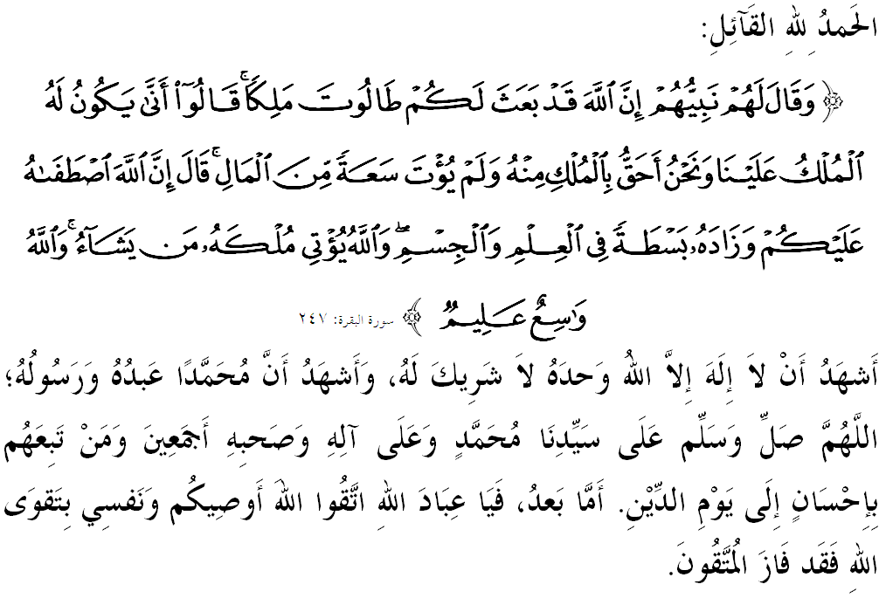

سيداغ جماعة يغ درحمتي الله سكالين,
فد هاري جمعة يغ فنوه بركة دان ددالم رومه الله يغ موليا اين, ساي برفسن كفد ديري ساي دان كفد سيداغ جمعة يغ منجادي تتامو الله سكالين, مريله سام۲ كيت منيغكتكن كتقواءن كيت كفد الله سبحانه وتعالى دغن برسوغضوه۲ ملقساناكن سضالا فرينتهث دان منيغضلكن سضالا لارغنث. مودهن۲ كيت منجادي أومت يغ ترباءيك, أومت خونتوه دان ممفرأوليهي كبهاضياءن ددنيا دان دأخيرة. منبر فد هاري اين اكن ممبيخاراكن خطبة برتاجوك: "بيار فاهيت منجادي اوبات".

سيداغ جمعة يغ درحمتي الله,
برهيبور دان بريكرياسي اداله فطرة سمولاجادي ماءنسي يغ برتوجوان اونتوق مننغكن فيكيرن, مندامايكن جيوا, مريحتكن روحاني, دان سكاليضوس ممبريكن كصيحتن كفد جسماني. فد رياليتيث, ميمغ تيدق دافت دنافيكن بهاوا ماءنسي ممرلوكن اكتيؤيتي يغ ممبوليهكن مريك اكتيف دان تيدق جمود, دلندا كموروغن سرتا فاسيف. دالم كونتيكس اين, برسوكن اداله ساله ساتو لغكه يغ دافت ممبري كسن فوسيتيف كفد جسد دان جيوا ماءنسي اونتوق جغك فنجغ.
إسلام ممبنركن سموا جنيس سوكن سلاضي اي منفتي ضاريس فندوان يغ دتتقكن اوليه شرع. ماله, رسول الله صلى الله عليه وسلم فرنه برسوكن دان مغضالقكن أومتث بلاجر برنغ, منوغضغ كودا دان ممانه. سخارا لوجيكث كأداءن اين مثومبغ كفد لاهيرث أومت إسلام يغ قوات فيزيكل دان صيحت اونتوق ممفرتاهنكن أضام, بغسا دان نضارا درفد انخمن موسوه. بوكن ايت سهاج, سوكن جوض اداله ميديوم دعوة يغ بركسن دالم مثمفايكن ميسيج إسلام كفد أورغ إسلام دان يغ بوكن إسلام سكاليضوس منخيفتا فمباغونن سبواه مشاركت يغ سجهترا دان هرموني. تونتاسث, اينديؤيدو يغ صيحت مروفاكن أسيت فنتيغ كأره منخافاي فمباغونن سسبواه نضارا.
كيت مغاكوءي حقيقة بهاوا كضاضهن توبوه بادن منجادي كلبيهن كفد مريك يغ ممنتيغكن كصيحتن كران اي دافت ممفرتيغكتكن تاهف كقواتن جسماني دان روحاني سرتا منيغكتكن تاهف كخردسن فميكيرن سسأورغ كران عقل يغ خردس ترلتق فد توبوه بادن يغ صيحت. فرمان الله سبحانه وتعالى دالم سورة البقرة ايات ۲٤٧:
مقصودث: "نبي مريك بركات: "سسوغضوهث الله تله مميليهث (طالوت) منجادي راج كامو, دان تله مغورنياكانث كلبيهن دالم لافغن علمو فغتاهوان دان كضاضهن توبوه بادان".

سيداغ جمعة يغ درحمتي الله,
اينديؤيدو دان مشاركت يغ صيحت ممفو مغهيندركن ديري مريك درفد فثاكيت كرونيك يغ مثرغ جسماني دان روحاني. اين سوده فستي اكن منيغكتكن كواليتي كسجهتراءن ايموسي, منتل دان فيزيكل سرتا تاهف روحاني مريك. كيت فرلو مثداري بهاوا كصيحتن توبوه بادن اداله انوضره الله سبحانه وتعالى يغ ساغت تيغضي دان تيدق بوليه دسالهضوناكن سهيغض كيت لوفا كفد فرينتهث. فربواتن اين مثببكن كيت ترضولوغ دالم كالغن أورغ يغ كفور دغن فمبرين ترسبوت.
دالم كونتيكس اين, داسر سوكن نضارا ۲٠٠٩ تله منتفكن هالا توجو داسر فمباغونن سوكن كأره فمبنتوقكن بودايا سوكن دان فمنتفن اينيتضراسي ناسيونل منروسي فغليبتن مشاركت سخارا مثلوروه دان فنخافاين كخمرلغن دفريغكت انتارابغسا. سلاءين اونتوق ممستيكن ضاي هيدوف مشاركت يغ فوسيتيف, سوكن جوض مروفاكن اضين فرفادوان يغ بركسن باضي سضنف لافيسن مشاركت.
مليسيا اداله انتارا نضارا يغ تله تربوقتي برجاي مغضوناكن سوكن سباضاي فلتفوم كفد فغوكوهن اينتيضراسي ناسيونل يغ ملغكاوءي باتسن أضام, بغسا دان فوليتيك. ماله بارو۲ اين, كيت ممفو مراءيه كجاياءن دسوكن اوليمفيك دان فاراليمفيك يغ أمت ممبغضاكن, حاصيل كسوغضوهن أتليت دان فثدياءن فرأونتوقكن تاهونن يغ بسر درفد كراجاءن باضي ممباغونكن فروضرم سوكن.
دسببكن حال ايت, كيت هندقله منجاديكن سوكن سباضاي ساتو بودايا هيدوف دغن مليبتكن ديري دان مثرتاءي فروضرم۲ سوكن تنفا مغيرا اوسيا دان كدودوقكن باضي مغكلكن كخرضسن توبوه بادن ستروسث دافت منونايكن عمل عبادة دغن لبيه سمفورنا دان خشوع. سبدا رسول الله صلى الله عليه وسلم:
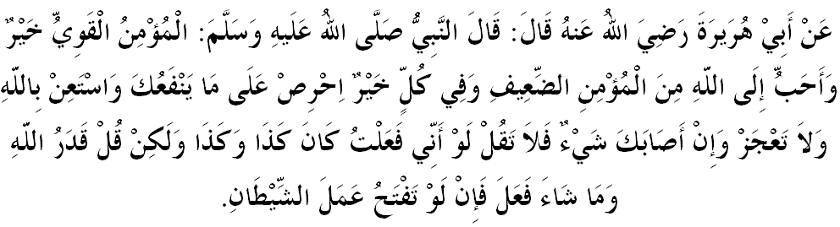مفهومث: "درفد أبي هريرة رضي الله عنه بركات بهاوا نبي صلى الله عليه وسلم برسبدا: أورغ موءمن يغ قوات لبيه باءيك دسيسي الله دان لبيه دكاسيهي درفد أورغ موءمن يغ لمه, سدغكن ستياف سأورغ ايت ممفوثاءي كبايئكنث (إيمانث); اوليه ايت هندقله اغكاو برسوغضوه۲ برأوسها ممفرأوليه اف يغ ممبري منفعت كفد مو, سرتا هندقله ممينتا فرتولوغن كفد الله دان جاغنله اغكاو برسيكف سضن دان مالس; دان سكيراث اغكاو دتيمفا سسواتو مك جاغنله اغكاو بركات: كالاوله اكو لاكوكن ايت اين, تنتوله اكن ترجادي بضيتو بضيني, تتافي كاتاله: الله تله تقديركن, دان اف يغ دكهندقكي اوليه كبيجقساناءنث اي لاكوكن, كران فركاتاءن ’كالاو‘ ايت ممبوك جالن كفد هاسوتن شيطان.” (حديث رواية مسلم)

سيداغ جمعة يغ درحمتي الله,
منوروت إمام ابن القيم, فرضرقكن اياله اساس كفد سوكن كران اي منولوغ بادن ممبواغ سيسا ماكنن دغن خارا طبيعي. والاوفون دفريغكت أوالث اضق سوكر عبارت منلن اوبت يغ فاهيت تتافي اي فناور يغ ساغت بركسن دان منجاديكن بادن سماكين اكتيف, منيغكتكن إيمونيتي بادن سرتا مليندوغيث درفد سرغن فثاكيت.
دالم إسلام, كيت دافت مليهت كباثقكن عمل عبادة مغاندوغي ضرقكن يغ منولوغ بادن مغكلكن كقواتن فيزيكل افابيلا اي دعملكن دغن سمفورنا سفرتي صلاة دان حج. اين ممبوقتيكن بهاوا فنجاضاءن كصيحتن جسماني ايت مروفاكن إيليمين فنتيغ دالم ملاهيركن مشاركت يغ صيحت دان سجهترا ستروسث دافت مثومبغ كفد فمليهاراءن كداولتن أضام, بغسا دان نضارا. اين جوض سلارس دغن فرينسيف فنشريعتن يغ دضاريسكن دغن منجاض ليم فركارا يغ منجادي تونجغ كهيدوفن سجهترا (مقاصد الشريعة) ياءيت, ممليهارا أضام, جيوا, مروءة, هرتا دان كتورونن.

سيداغ جمعة يغ درحمتي الله,
فد هاري اين, سوكن بوكن هاث سقدر إكتيؤيتي ماس لافغ سمات۲ بهكن ممفوثاءي فرانن يغ لبيه لواس. اين كران منروسي سوكن سماغت محبة, فرفادوان دان كهرمونين انتارا إيديؤيدو دافت دجالينكن تنفا مغيرا لاتر بلاكغ أضام, بغسا دان نضارا. بضيتو جوض دفريغكت أنتارابغسا, سوكن مروفاكن ساله ساتو ميدان يغ بوليه دضوناكن اونتوق مغغكت مرتبت سسبواه نضارا. اين كران كجاياءن دالم فرتنديغن سوكن برفريستيج اتاو فغنجورن توروت دكاءيتكن دغن لامبغ كماجوان سسبواه نضارا سلاءين دكاضومي دان منجادي خونتوه كفد نضارا دنيا يغ لاءين.
سمفنا هاري سوكن نضارا ۲٠١٦ يغ دسمبوت فد ۸ اوكتوبر اين, منبر مثرو سيداغ جماعة سكالين, ماريله كيت برسام۲ ممبوداياكن سوكن سباضاي نادي كهيدوفن مشاركت يغ خرضس, خردس دان خمرلغ. مودهن۲ دغن ايت, اضيندا فمباغونن نضارا دافت دتروسكن دان منيغكتكن كسدرن رعيت اونتوق مليبتكن ديري دغن سوكن ستروسث منجاديكن مليسيا سبواه نضارا برسوكن (Sporting Nation).
سباضاي مغأخيري خطبة فد هاري اين, منبر ايغين مغاجق سيداغ جمعة سكليان اونتوق مغحياتي إينتيفاتي خطبة يغ دسمفايكن سباضاي فدومن ددالم كهيدوفن كيت, انتاراث:
فرتام: | إسلام امت ممنتيغكن فنجاضاءن كصيحتن جسماني كران اي مروفاكن إيليمن فنتيغ دالم ملاهيركن مشاركت يغ صيحت دان سجهترا ستروسث دافت مثومبغ كفد أضام, بغسا دان نضارا.
كدوا: | مميليقكي توبوه بادن يغ صيحت دان قوات اكن ممودهكن سسأورغ ايت مغرجاكن سوروهن الله سبحانه وتعالى دان دافت منجالني كهيدوفن سهارين دغن موده دان سليسا.
كتيضا: | منروسي سوكن, سماغت محبة, فرفادوان دان كهرمونين انتارا إينديؤيدو دافت دجالينكن تنفا مغيرا لاتر بلاكغ أضام, بغسا دان نضارا. اي توروت ممغكين فثيبارن دعوة دغن لبيه بركسن, إينكلوسيف دان كوندوسيف.

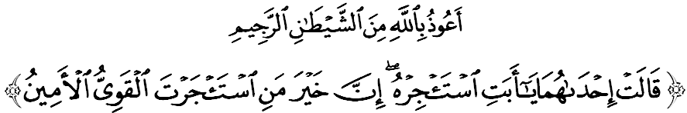
مقصودث: "ساله سأورغ دري فرمفوان يغ بردوا ايت بركات: "واهاي أيه, أمبيل له دي منجادي أورغ أوفهن (مغضمبالا كمبيغ كيت), سسوغضوهث سباءيك۲ أورغ يغ أيه أمبيل بكرجا اياله أورغ يغ قوات, لاضي أمانة." (سورة القصاص: ۲٦)

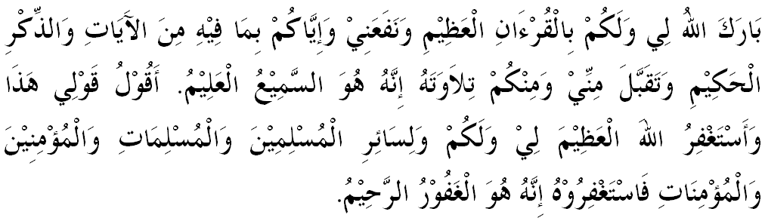

خطبة كدوا

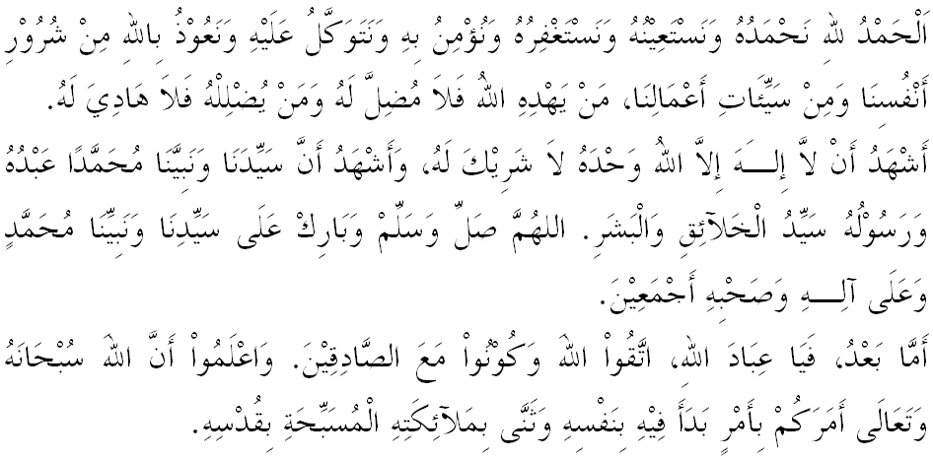
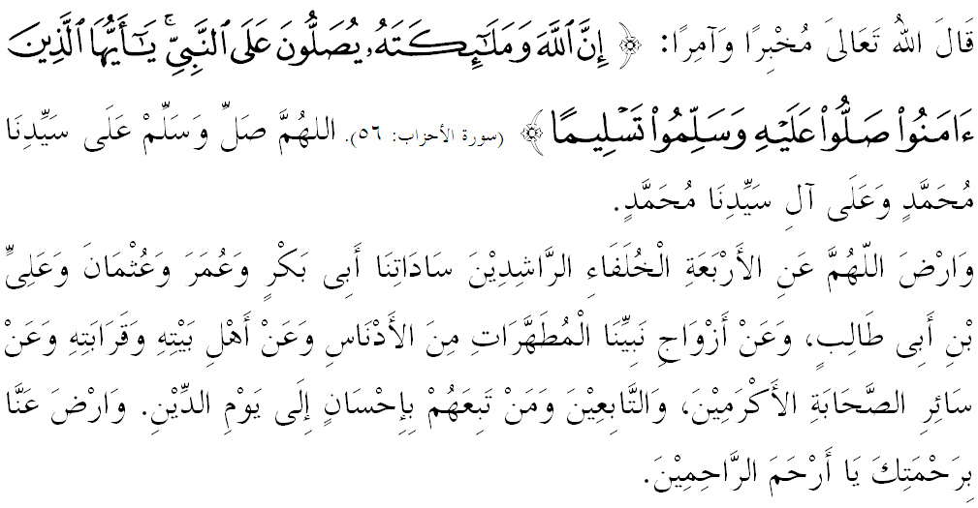
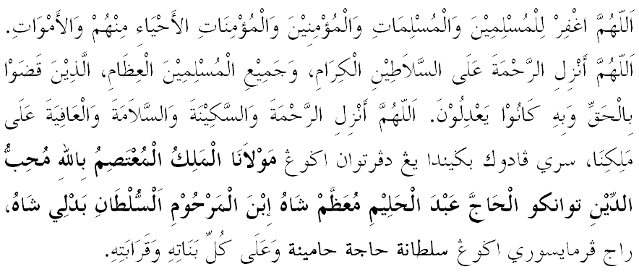
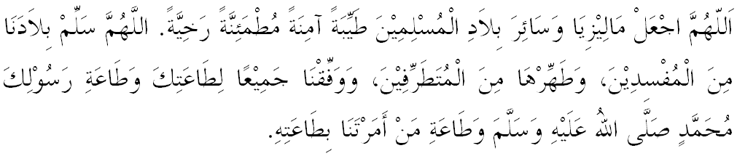
يا الله يا توهن كامي. كامي مموهون اضر دغن رحمة دان فرليندوغنمو، نضارا كامي إين دان سلوروه رعيتث دككلكن دالم كأمانن دان كسجهترا^{ء}ن. تانامكنله راس كاسيه سإيغ دانتارا كامي، ككالكنله فرفادوان دكالغن كامي. سموض دغنث كامي سنتياس هيدوف امان دامإي، معمور دان سلامت سفنجغ زمان.
